

**FACULTAD DE INGENIERÍA DE SISTEMAS E INFORMÁTICA**

**ESCUELA ACADÉMICA DE INGIENERIA DE SISTEMAS**

**TEMA**

DISEÑO E IMPLEMENTACION DE UN ERP PARA EL MANEJO DE INVENTARIO Y FACTURACION DE LA EMPRESA ISA PARTS **S**.A.C

**CURSO:**

*Calidad de Software*

**PROFESOR:**

**Jorge Alfredo Guevara Jiménez**

**AUTORES:**

Changana Gonzales Miguel código 12110110

Huaman León Freddy código 19201034

Oropeza Paco Miguel Angel código código 14101053

Los Olivos – Perú

2019-II

**Dedicatoria**

Dedicamos este proyecto a Dios como agradecimiento por su infinita bondad y por darnos esperanza, vida y amor incondicional, a nuestros padres por todo el apoyo que nos brinda y por confiar en nosotros, en nuestras habilidades y a nuestro profesor por brindarnos sus conocimientos, ya que con ellos sabremos resolver los problemas que se nos presente y aprovechar cada oportunidad que se presente

**Agradecimiento**

A nuestras familias por hacer posible el estudio de nuestra carrera, para nuestro grupo de estudio, por fortalecer nuestras dificultades en algunas materias, a la dirección y comité del centro educativo, así mismo al profesor por su asesoramiento haciendo posible la elaboración del presente proyecto de software de gestión administrativa y académica.

# **Capitulo I. Introducción**

Este plan de desarrollo de Software está preparado como una versión preliminar para ser incluida en la propuesta elaborada como una respuesta al proyecto de “DISEÑO E IMPLEMENTACION DE UN ERP PARA EL MANEJO DE INVENTARIO Y FACTURACION DE LA EMPRESA ISA PARTS S.A.C”. Este documento provee una visión global para el enfoque de desarrollo propuesto.

### Propósito

Se tiene como propósito al elaborar el un ERP como sistema automatizado de control de manejo accesado por el administrador o personal autorizado a nivel de consulta y registro, encargándose de trabajar en el área de almacén y agilizar el flujo de documentación. Con este sistema la empresa ISA PARTS cortara la brecha que tenía con sus competencias en el rubro y ya estaban automatizados.

### Alcance

Se describe el desarrollo de Software describe la visión global usado para el Desarrollo de un prototipo de sistema web para el manejo de inventario y facturación de la empresa ISA PARTS.. Posteriormente, el avance del proyecto y el seguimiento de las actividades ocasionaran el ajuste de este documento.

# **ANALISIS EMPRESARIAL**

## Rubro y Servicios

**RUBRO: CORPORACIÓN AUTOMOTRIZ**

La industria automotriz es un conjunto de empresas relacionadas en las áreas de diseño, desarrollo, marketing y ventas de automóviles y partes de ello. La industria automotriz no incluye a las compañías dedicadas al mantenimiento de automóviles que ya han sido entregados a un cliente, es decir, talleres mecánicos y gasolineras.

**MISION**

Clientes:

Comercializar refacciones automotrices y ofrecer servicios adicionales para el correcto mantenimiento de vehículos de la región. Poner a disposición del cliente la pieza que necesita contando con stock en una gran variedad de productos de buena calidad y a un precio competitivo. Formar equipo con talleres mecánicos y administradores de flotillas permitiendo su participación en esquemas de lealtad. Compartir la experiencia que respalda a la empresa a través de una asesoría efectiva en autopartes buscando el funcionamiento óptimo de los automóviles.

**VISION**

Consolidar a Camacho a nivel regional como una refaccionaria de autopartes que pone a disposición del cliente productos y servicios de calidad, a un precio competitivo y de una manera eficiente para el correcto mantenimiento de vehículos

**MISION TI**

Aplicar las tecnologías emergentes para avanzar en la calidad de servicio hacia el cliente y crecer como empresa.

**ESTRUCTURA ORGANIZATIVA**

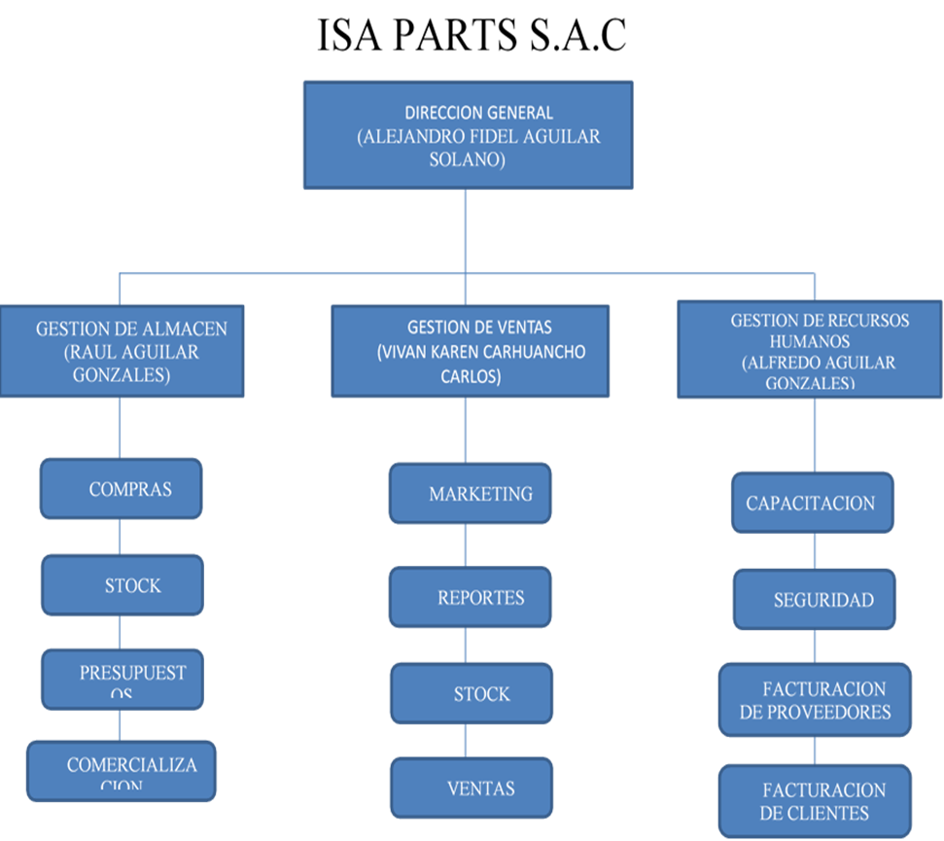

### Tecnología Actual

* 2 PC’S con Sistema Operativo XP
* Cámara
* 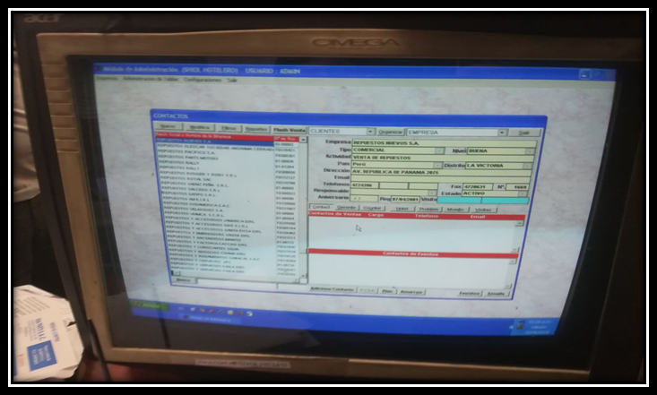Software básico utilizado para la gestión del proceso de ventas, almacén, proveedores, clientes, trabajadores.

Objetivos Estratégicos:

* Crear nuevas líneas de productos en un 30% en 3 años.
* Incremento del volumen ventas dentro de un periodo de 3 años en un 30%.
* Aumentar nuestra cartera de clientes en un 30 % anual.
* Aumentar la participación en el mercado de 30% en 3 años.
* Crear, implementar una fuerza de ventas propias con una capacitación continua, en un periodo de 30% en 3 años.
* Incremento de la rentabilidad optimizando los costos en un 30% en 3 años.

Objetivos Tecnológicos:

* Crear una página web que contenga e-commerce.
* Aumentar las ganancias con e-commerce.

Factores FODA

Para enriquecer el conocimiento de los principales problemas en el proceso de compras y ventas se requiere realizar el análisis FODA. A partir de las reuniones participativas realizadas en la empresa isa parts S.A.C se elaboró el análisis FODA, tomando como prioridad el análisis interno de los procesos de compras y ventas (Fortalezas y Debilidades) así como el análisis externo (Oportunidades y Amenazas).

Determinación de las estrategias. La Matriz FODA, nos indica cuatro estrategias alternativas conceptuales distintas:

* La estrategia DA, es la estrategia Debilidades Vs Amenaza. (Sobrevivencia)
* La estrategia DO, es la estrategia Debilidad vs Oportunidades. (Redireccionamiento)
* La estrategia FA, es la estrategia Fortalezas vs Amenazas. (Defensa)
* La estrategia FO, es la estrategia Fortalezas vs Oportunidades (Ataque)

|  |  |
| --- | --- |
| **ESTRATEGIA FO (DE ATAQUE):** -Ser los primeros en ofrecer los repuestos y componentes de los vehículos nuevos que están ingresando al mercado automotriz. -Obtener la representatividad de grandes compañías internacionales fabricantes de repuestos. -Promocionar y dar a conocer nuestra especialización en sistema de inyección. -Elaborar políticas de ventas para mejorar la participación en el mercado de ventas de ventas de repuestos y mantenimiento de vehículos. -Mejorar el servicio al cliente interno y externo. -Elaborar un programa de capacitación y formación profesional para la venta de repuesto especializados. | **ESTRATEGIAS DO (REDIRECCIONAMIENTO)** - Capacitar a los vendedores para la venta masiva de los repuestos especializados. -Elaborar plan de funcionales y cuadro de indicadores para evaluar a los vendedores. -Elaborar una marca para la importación de repuestos especializados. -Mejorar la gestión administrativa, aplicando los procesos administrativos. -Desarrollar un manual de procedimiento para la toma de decisiones en compras. -Adquirir softwares o sistemas de información que posean información de la mayoría de marcas de repuestos. |
| **ESTRATEGIAS FA (DE DEFENSA):** -Replantear los costos de venta de repuestos. -Realizar eficientes negociaciones con proveedores competitivos. -Incorporar una estrategia de ventas, para la promoción de repuestos. -Importar repuestos de buena calidad y a bajos precios. -Establecer alianzas con proveedores nacionales. -Asesorar en las mejoras de las estrategias de ventas y compras. | **ESTRATEGIAS DA (DE SOBREVIVENCIA):** -Implantar un modelo de gestión de calidad para elevar la satisfacción de cliente y de esta manera lograr una ventaja competitiva de la competencia. -Establecer efectivas negociaciones con compañías que poseen flotas de vehículos. -Capacitar a los compradores para que puedan realizar buenas negociaciones de la compra de repuestos. -Capacitar a los compradores para que puedan realizar buenas negociaciones de la compra de repuestos. -Replantear sistema de atención. -Realizar campañas de promoción para la venta de repuestos. |

### CASOS DE USO (AREA DE TRABAJO)

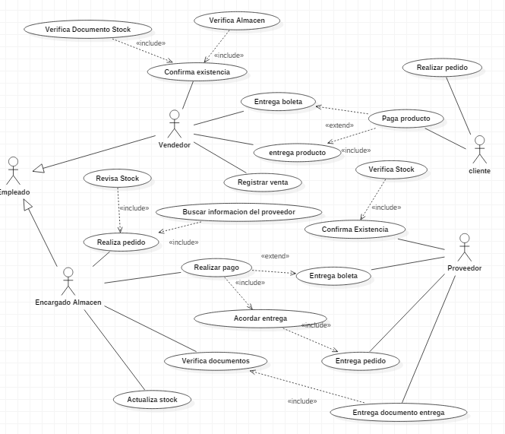

## CAPITULO II. EL SISTEMA

### DIAGRAMA DE CASO DE USO

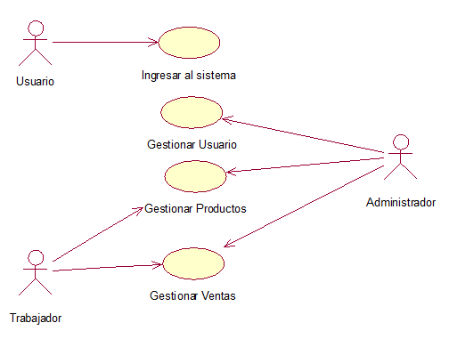

### ESPECIFICACION DE CASO DE USO

|  |  |
| --- | --- |
| PROPOSITO | SISTEMA |
| DESCRIPCION | Se mostrara todas las actividades que se pueden realizar en el sistema web |
| OBJETIVOS | Recurrir a los servicios de sistema para cumplir el objetivo realizar. |
| METAS | Realizar la gestión a realizar exitosamente |
| FLUJO BÁSICO | * Cuando el empleado se logea para hacer uso de la aplicación web. * El empleado o admin pueden gestionar productos. * El admin puede gestionar usuario * El empleado o admin pueden gestionar la venta. |
| FLUJO ALTERNATIVO | * Los empleados no se le permite borrar productos ni ver registros. |
| RIESGOS | El usuario no esté registrado en el sistema. |
| DUEÑO DEL PROCESO | Empleado /Administrador |
| PRE – CONDICIÓN | Estar ya registrado. |
| POST – CONDICIÓN | Registro completado. |
| PROTOTIPO |  |

**Diseño del ERP**

* Módulos del Sistema – Administrador

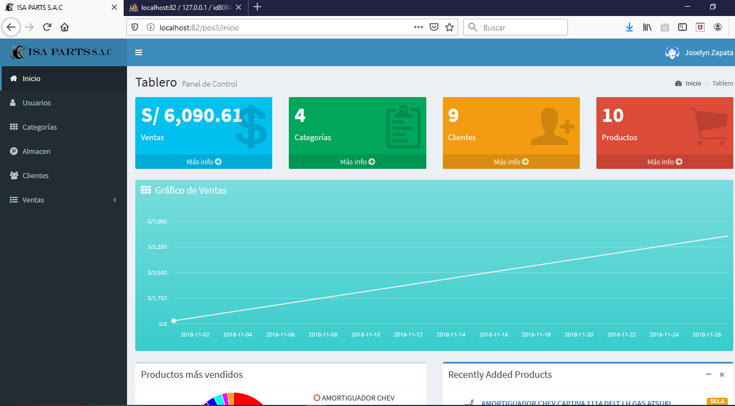

* Módulo de Usuarios

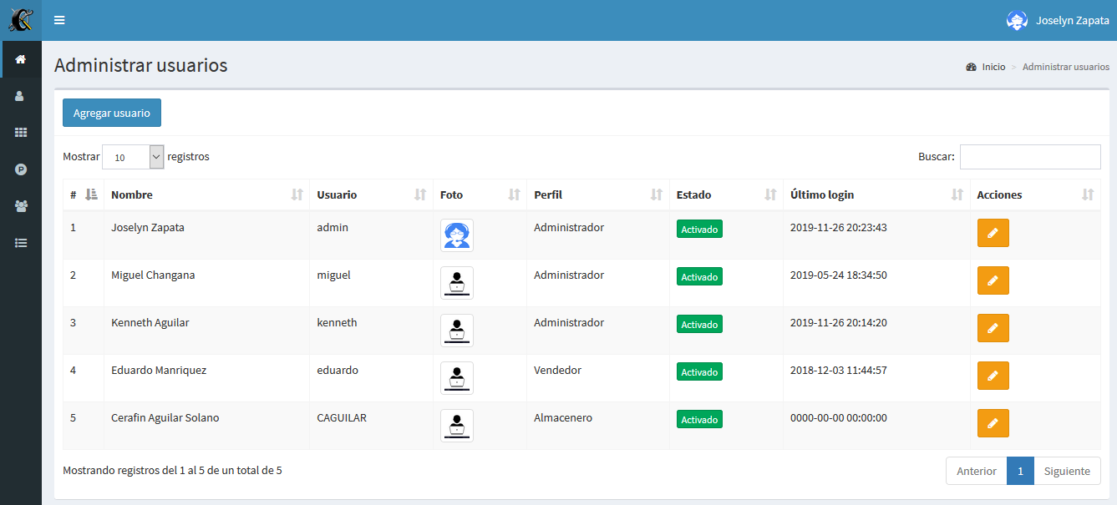

* Módulo de Categorías

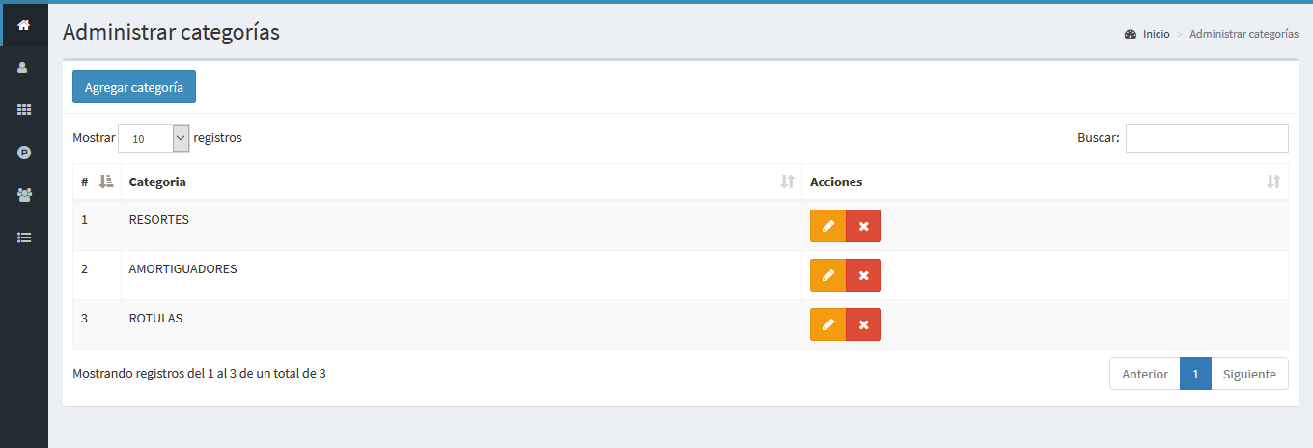

* Módulo de Inventario

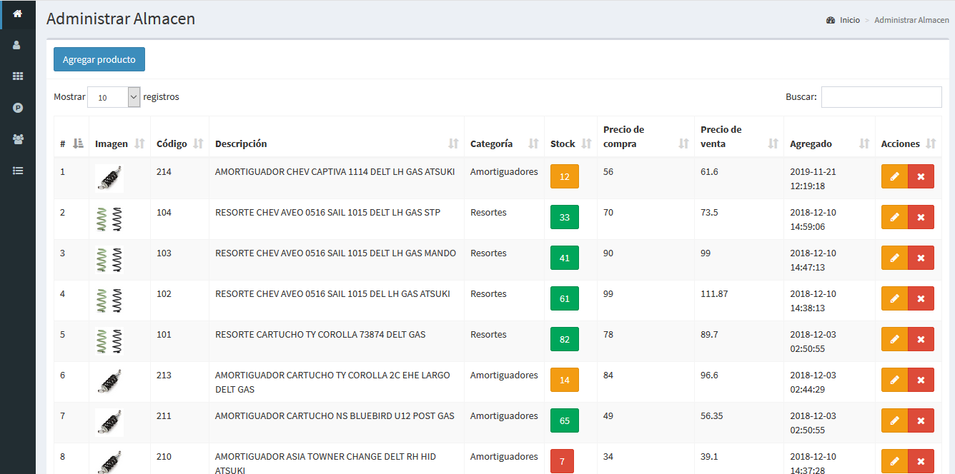

* Módulo Clientes

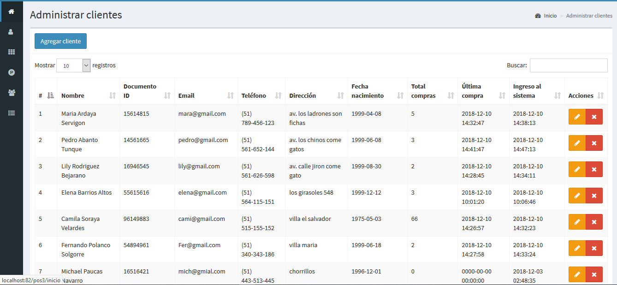

* Módulo Ventas / Listar Ventas

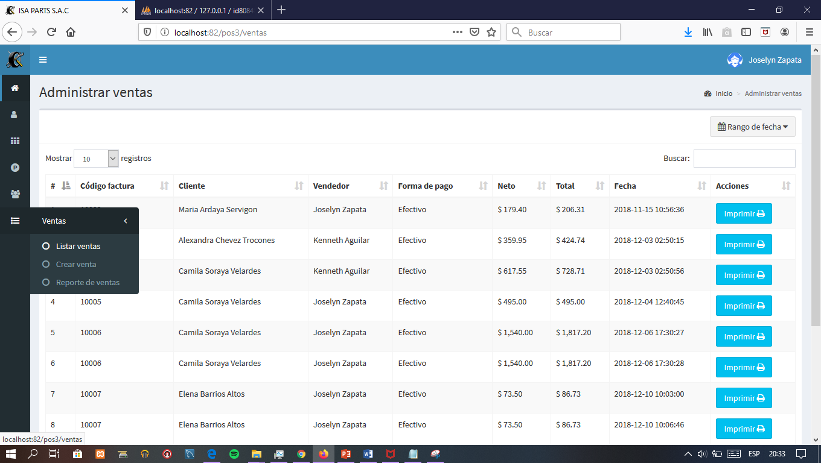

* Módulo Ventas / Crear Venta

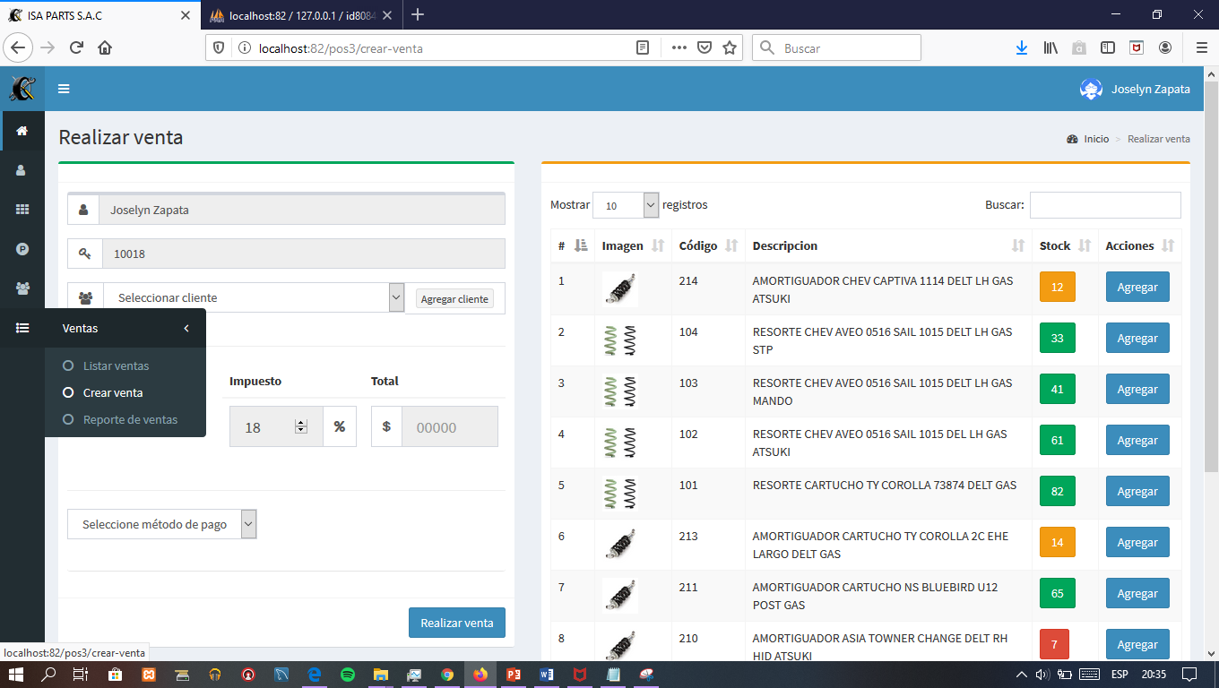

* Módulo de Reporte de Ventas

